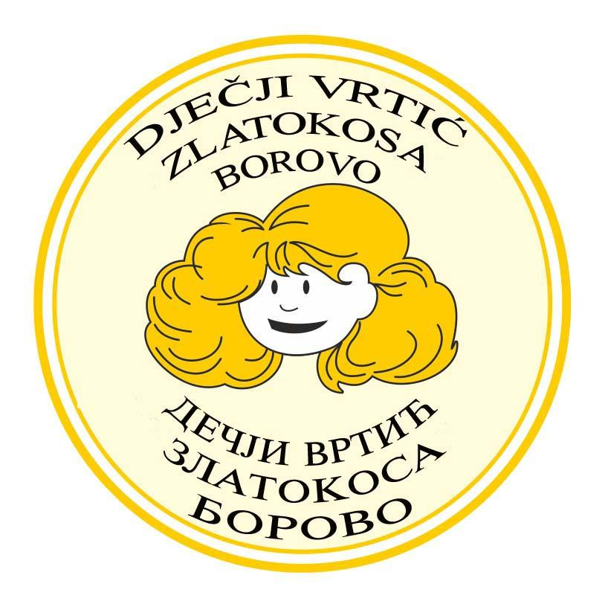
Dјečji vrtić ZLATOKOSA BOROVO
UPRAVNO VIJEĆE
KLASA:003-07/23-01/31
URBROJ: 2196-9 -1-03-24-01
Borovo, 23.10.2024.

Na temelju čl. 43. Statuta Dječjeg vrtića ZLATOKOSA BOROVO, Predsjednik Upravnog vijeća

S A Z I V A

31. sjednicu Upravnog vijeća Dječjeg vrtića ZLATOKOSA BOROVO koja će se održati dana
25.10.2024. god. (petak) u sati u prostoru vrtića.
Za sjednicu je predložen slijedeći
D N E V N I R E D :
- Usvajanje zapisnika sa 30. sjednice Upravnog vijeća DV ZLATOKOSA BOROVO.
- Donošenje financijsko plana DV ZLATOKOSA BOROVO za 2025. sa projekcijama za 2026. i 2027. godinu - Odluka. ( Prilog 2)
3. Izvještaji o :
A)
- poslan Izvještaj o trošenju sredstava za drugi ciklus 2024. za programe nacionalnih manjina u MZO,
- poslan Godišnji plan i program za 2024.-2025. u MZO.
4.Informacije:
Aktivnosti sa djecom:
- Realizirano ( od prošle sjednice):
- 3. i 4. 10.2024. - 24. Dječja likovna radionica, druženje sa umjetnicima i roditeljima,
- 4.10. 2024.-Dan starih - u suradnji sa Udrugom penzionera Borovo- svečani program u Kulturnom centru,
- 16.10.2024.- Dječja olimpijada u organizaciji VSNM VSŽ, domaćini Negoslavci (predškolci),
- Dani zahvalnosti za plodove zemlje,
- 23.10.2024.- predstava za djecu ( predškolci) „ Šumska bajka” – organizator Eko Dunav Borovo.
B) Planirano:
- Dani zahvalnosti za plodove zemlje,
- Mjesec knjige- odlazak u Prosvjetinu i školsku biblioteku ( predškolci) - radionice za djecu,
- Međunarodni dan djeteta - 20.11. aktivnosti na temu dječja prava i obaveze,
- 6.12. - Sv. Nikola- dramski prikaz,
- 19.12.- Sv. Nikola- tradicijski običaji obilježavanje slave,
- 20.12. - prvi dan zime- dramski prikaz,
5.Razno.

Članovi Upravnog vijeća dužni su se pozivu odazvati, eventualnu spriječenost najaviti Predsjedniku Upravnog vijeća.

PREDSJEDNIK UPRAVNOG VIJEĆA: Milan Poznanović

